**Талдамалық есеп Ақмола облысы Білім басқармасының Степногорск қаласы бойынша білім бөлімінің жанындағы Шаңтөбе кентінің №6 "Мерей "балабақшасы 2022-2023 оқу жылы үшін МКҚК**

**Аналитический отчет**

**ГККП «Детский сад №6 «Мерей» п.Шантобе при отделе образования по г.Степногорск управления образования Акмолинской области за 2022- 2023 учебный год**

**СОДЕРЖАНИЕ**

**Введение** ------------------------------

**Глава 1.** Общая характеристика дошкольной организации -----------

Наименование, адрес, контактные данные;

1.1.Структура управления;

1.2.Нормативно – правовые акты;

1.3. Общая характеристика.

**Глава 2.** Кадровое обеспечение образовательного процесса----------

2.1.Кадровый состав;

2.2.Система повышения квалификации;

2.3.Достижения педагогов.

**Глава 3.**  Условия осуществления образовательного процесса ------

3.1. Годовые задачи на 2022 – 2023 учебный год и их выполение;

3.2. Дополнительные образовательные и иные услуги;

3.3. Логопедическая служба;

3.4. Психологическая служба;

3.5. Медицинская служба;

3.6. Организация питания в детском саду**.**

**Глава 4.** Результаты деятельности, качество образования------------

4.1. Образовательные области;

4.2.Аналитическая справка по итоговому мониторингу развития

умений и навыков детей

4.3.Сводный отчет о результатах итогового мониторинга по

отслеживанию развития умений и навыков детей.

4.4. Достижения воспитанников.

**Глава 5 .** Финансовое обеспечение дошкольной организации --------

**Глава 6.** Материально-техническое обеспечение -----------------------

**Выводы и перспективы развития-----------------------------------------**

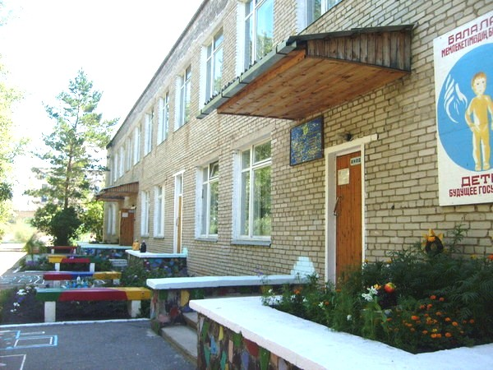

**Глава 1. Общая характеристика дошкольной организации**

1. **Наименование организации:**Государственное коммунальное казенное предприятие «Детский сад №6 «Мерей» поселка Шантобе при отделе образования по городу Степногорск управления образования Акмолинской области».
2. **Местонахождение организации образования** (юридический адрес и адрес фактического местонахождения) – Казахстан, Акмолинская область, город Степногорск, поселок Шантобе микрорайон 1 здание 22
3. **Контактные данные юридического лица** – рабочий тел. 8(71640) 5-14-44, электронная почта -  [sadshan@mail.ru](mailto:sadshan@mail.ru), web-сайт –ds.0005.stepnogorsk.aqmoedu.kz;
4. **Учредитель:** ГУ «Аппарат Акима Акмолинской области»

**1.1.Структура управления**

**Руководитель ГККП «Детский сад №6 «Мерей»:**

Кушерова Гульжан Олжабаевна

Образование – высшее

Педагогический стаж работы – 27 лет

В должности руководителя – 10,10

**Методист** **ГККП «Детский сад №6 «Мерей»:**

Петрова Наталия Ивановна

Образование – высшее

Педагогический стаж работы – 32,10

В должности методиста – 9,10

**Медсестра** **ГККП «Детский сад №6 «Мерей»:**

Балгожина Майра Амантаевна

Образование – средне - специальное

Стаж работы – 37 лет

**Завхоз**  **ГККП «Детский сад №6 «Мерей»:**

Абдильманова Асель Коныспаевна

Образование – высшее

Стаж работы – 4,11

**1.2. Нормативно – правовые акты**

Детский сад осуществляет свою образовательную, правовую, хозяйственную деятельность на основе законодательных нормативных документов:

**-Справка о государственной перерегистрации юридического лица (БИН 080240001089) от 18 января 2021 года**

**-Устав Государственного коммунального казенного предприятия «Детский сад №6 «Мерей» поселка Шантобе при отделе образования по городу Степногорску управления образования Акмолинской области». Утвержден Постановлением акимата Акмолинской области от 5 января 2021 года № А-1/2**

**-Талон о направлении уведомления о начале деятельности в сфере дошкольного воспитания и обучения: уведомление № KZ71RVK00028212. Дата и время подачи 25.01.2021г.**

**-Государственная лицензия на занятие медицинской деятельностью, выданная Управлением здравоохранения Акмолинской области (Акимат Акмолинской области) номер лицензии серия Л №0001208, дата выдачи 31.12.2009 года.**

Закон Республики Казахстан «Об образовании»

<https://adilet.zan.kz/rus/docs/Z070000319_>

Закон Республики Казахстан «О статусе педагога»

<https://adilet.zan.kz/rus/docs/Z1900000293>

Закон Республики Казахстан «О правах ребенка в Республике

Казахстан» <https://adilet.zan.kz/rus/docs/Z020000345_>

Закон Республики Казахстан «О безопасности игрушек»

<https://adilet.zan.kz/rus/docs/Z070000306>

Закон Республики Казахстан «О социальной и медико-педагогической коррекционной поддержке детей с ограниченными возможностями»

<https://adilet.zan.kz/rus/docs/Z020000343_>

Модель развития дошкольного воспитания и обучения

<https://adilet.zan.kz/rus/docs/P2100000137>

Санитарные правила «Санитарно-эпидемиологических требований к дошкольным организациям и домам ребенка»

<https://adilet.zan.kz/rus/docs/V2100023469>

Государственные общеобязательные стандарты образования всех уровней образования <https://adilet.zan.kz/kaz/docs/V1800017669>

Типовые учебные планы дошкольного воспитания и обучения Республики Казахстан <https://adilet.zan.kz/rus/docs/V1200008275>

Типовые учебные программы дошкольного воспитания и обучения

<https://adilet.zan.kz/rus/docs/V1600014235/history>

Типовые правила деятельности организаций образования соответствующих типов и видов <https://adilet.zan.kz/rus/docs/V1800017657>

Формы типового договора оказания образовательных услуг для дошкольных организаций <https://adilet.zan.kz/rus/docs/V1600013227>

Типовые штаты работников государственных организаций образования

<https://adilet.zan.kz/rus/docs/P080000077_>

Типовые квалификационные характеристики должностей педагогических работников и приравненных к ним лиц

<https://adilet.zan.kz/rus/docs/V090005750_>

Нормы оснащения оборудованием и мебелью

<https://adilet.zan.kz/rus/docs/V1600013272>

Типовые правила организации работы Попечительского совета и порядок его избрания в организациях образования

<https://adilet.zan.kz/rus/docs/V17000155848>

Стандарты и требования к оснащению организаций дошкольного и среднего образования системами видеонаблюдения

<https://adilet.zan.kz/rus/docs/V1900018239/info>

Правила оказания государственных услуг в сфере дошкольного образования <https://adilet.zan.kz/rus/docs/V2000020883>

Перечень учебников для организаций среднего образования, учебно-методических комплексов для дошкольных организаций, организаций среднего образования, в том числе в электронной форме

<https://adilet.zan.kz/rus/docs/V2000020708>

**1.3. Общая характеристика**

Главным условием для обеспечения качественного образования детей является получение ими дошкольного образования.

В детском саду имеется 4 группы с русским языком обучения.

На конец 2022 – 2023 учебного года контингент детей составил:

|  |  |  |  |
| --- | --- | --- | --- |
| 1 | Младшая группа с русским языком обучения | «Теремок» | 20 |
| 2 | Средняя группа с русским языком обучения | «Гномики» | 22 |
| 3 | Старшая группа с русским языком обучения | «Сказки» | 18 |
| 4 | Предшкольная группа с русским языком обучения | «Лучики» | 13 |
|  | **Всего:** | **4 группы** | **73** |

Детский сад №6 «Мерей» функционирует на основании Устава Государственного коммунального казенного предприятия «Детский сад №6 «Мерей» поселка Шантобе при отделе образования по городу Степногорск управления образования Акмолинской области»,утвержденный Постановлением Акимата Акмолинской области от 5 января 2021 года № А-1/2.

Детский сад успешно ведет учебно-воспитательную работу на основе Типовой учебной программы дошкольного воспитания и обучения (от 14 октября 2022 года)

**Режим работы:**

• 5 дней в неделю: понедельник – пятница, выходные дни – суббота, воскресенье, праздничные дни

• 10,5 часов (7.30 – 18.00)

**Глава 2. Кадровое обеспечение ГККП «Детский сад №6 «Мерей»**

**2.1 Кадровый состав**

При планировании воспитательно - образовательного процесса в ДО учтен профессиональный уровень педагогов. На сегодняшний день в ДОУ работает профессиональный педагогический коллектив, обладающий высоким культурным уровнем. Педагоги уверены в себе, мотивированы на получение качественного результата, обладают адекватной оценкой деятельности.

Педагогический коллектив, обеспечивающий развитие и воспитание детей, состоит из 13 педагогов: руководитель, методист, педагог-психолог, логопед, музыкальный руководитель, учитель казахского языка, инструктор ФК, воспитатели.

Коллектив объединён едиными целями и задачами и имеет благоприятный психологический климат. Педагогический коллектив продолжает работу над повышением качества работы ДО.

В основном коллектив состоит из педагогов, имеющих большой педагогический опыт:

По стажу:

|  |  |  |  |
| --- | --- | --- | --- |
| от и до | количество | ФИО педагогов | педстаж |
| 3-5 | 1 | Шипило М.С. | 3,7 |
| 6-10 | 2 | Олейник О.Н.  Харькова С.В. | 8,5  8,6 |
| 10-15 | 2 | Бейгул Ю.Н.  Коновалова И.А. | 12,11  13,8 |
| 15-20 | 0 |  |  |
| 20-25 | 2 | Захарова Л.Н.  Рудиюк В.А. | 23  24,7 |
| свыше 25 | 6 | Батяшова С.В.  Кушерова Г.О.  Петрова Н.И.  Молдабаева К.Е.  Савчук Л.И. | 26,3  27,3  31,10  31,10  36,1 |
| пенсионеры | 2 | Захарова Л.Н., Савчук Л.И. |  |
| Всего | 13 |  |  |

По образованию:

|  |  |  |  |
| --- | --- | --- | --- |
| Год | Всего педагогов | Имеют  высшее педагогическое образование | Имеют  среднее специальное педагогическое образование |
| 2022 – 2023  уч. год | 13 | 7 | 5 |
| 100% | 53,8% | 46,2 % |

По квалификационным категориям:

|  |  |  |  |  |  |  |
| --- | --- | --- | --- | --- | --- | --- |
| соответствие занимаемой  должности | педагог-эксперт | педагог- модератор | педагог-педагог | I кв категория | II кв категория | б/к |
| 13 человек | 1 | 4 | 1 | 4 | 1 | 2 |
| 100 % | 7,7 | 30,8 | 7,7 | 30,8 | 7,7 | 15,3 |

**2.2 Аттестация:**

В 2022 -2023 учебном году прошли аттестацию на соответствие занимаемой должности педагоги:

|  |  |  |  |
| --- | --- | --- | --- |
|  | категория | фио | должность |
|  | руководитель организатор | Кушерова Г.О. | руководитель дс |
|  | педагог-модератор | Петрова Н.И. | методист |
|  | Петрова Н.И. | инструктор ФК |
|  | Харькова С.В. | воспитатель |
|  | педагог-педагог | Нуржанова Б.Ж. | воспитатель |

**2.2. Система повышения квалификации:**

Повышение квалификации педагогических кадров (72 часа) проводится по плану, систематически (1 раз в три года):

|  |  |  |
| --- | --- | --- |
| Место прохождения КП | тема курсов | ФИО педагогов |
| ИПиПК «Білім» | «Инклюзивное образование в системе дошкольного образования». | Петрова Н.И.  Олейник О.Н.  Рудиюк В.А.  Захарова Л.Н. |
| «Дошкольное образование: практика применения современных образовательных технологий в профессиональной деятельности педагога» | Харькова С.В.  Бейгул Ю.Н. |
| «Проектирование и реализация организационно-педагогической деятельности методиста дошкольного образования в условиях модернизации системы образования» | Петрова Н.И. |
| «Организация музыкальной деятельности в дошкольной организации в условиях современного образования» | Рудиюк В.А. |
| «Инновации современного дошкольного образования: организация воспитательной и учебной деятельности в дошкольной организации» | Батяшова С.В.  Олейник О.Н. |

Курсы профессиональной переподготовки

|  |  |  |
| --- | --- | --- |
| АО «Республиканский научно-методический центр развития ТиПО и присвоение квалификации | 432 часа | Петрова Н.И., инструктор по физической культуре |

**2.3 Самообразование педагогов.**

Темы по самообразованию педагогов связаны с задачами, решаемыми ДО, и с приоритетными направлением деятельности, что позволило педагогам объединить свои усилия и в решении задач собственного развития. При выборе темы учитывался индивидуальный опыт и профессиональное мастерство педагога. Каждый педагог имеет план работы по самообразованию, в который включается: знакомство с новыми

нормативными документами дошкольного образования, изучение новинок методической литературы, современных программ и технологий, передового педагогического опыта. В планах указываются этапы работы, содержание работы на каждом из них. Педагоги представляют отчет о проделанной работе по самообразованию на педагогических советах. В 2022 - 2023 году воспитатели и специалисты представляли методический продукт своей деятельности: в виде презентации видеороликов, проектов и открытых

мероприятий для коллег

**2.3. Достижения педагогов и детей:**

Хорошим показателем работы нашего детского сада является участие педагогов и воспитанников   в дистанционных   республиканских и международных  конкурсах и семинарах.

Педагогический  коллектив продолжает совершенствовать работу по повышению своего  профессионального уровня, участвуя в мероприятиях разного уровня (конференции, семинары, методические объединения), обобщают и распространяют свой опыт работы, освещая его результаты в СМИ, через печатные издания.

Педагоги активно участвовали в конкурсах профессионального мастерства, в мероприятиях научно-практического характера, в детских конкурсах, в конкурсах разного уровня.

|  |  |  |  |
| --- | --- | --- | --- |
| № | ФИО | конкурс | место |
|  | Рудиюк Виктория Анатольевна | 1 международный творческий конкурс, посвященный юбилею Мукагали Мукатаева  «Бақыт деген не өзі?!»  2023 | Диплом 1 место |
|  | «Үздіқ педагог» атты облыстық конкурстың қалалық кезеңінде | Диплом 1I место |
|  | Батяшова  Светлана Владимировна | I Международный конкурс рисунков и поделок  «Мир глазами детей»  2022 | Грамота за активное участие в конкурсе |
|  | Дипломы  1 степени  Маликова Вероника  Люпп Дарьяна  Кобец Варвара  Ганзвинд Ева  Симушова Дарья  Егизбаева Ясмина  Шарифова Тамила  Кулишов Игнат  Корецкий Владислав  Гармашев Павел  Бердникова Регина |
|  | Республиканский конкурс рисунков и поделок  «Золотая осень - 2022» | Диплом 2 степени  Корецкий Владислав |
|  | «Мектепке дейінгі білім берудің үздік педагогы» атты облыстық конкурстын қалалық кезеңінде | Диплом 2 место |
|  | II Международный конкурс рисунков, фотографий и открыток «Моя Родина –Казахстан!»  2022 | Диплом 1 место  Николаенко Альберт  Камбашев Айсултан  Груздев Богдан  Воскобойников Саша  Ахметова Адель |
|  | Республиканском конкурсе рисунков и поделок «АЛТЫН КУЗ»  Алғыс хат төрт мезгілдің ішіндегі сарғайған сары куз маусымыны орай «NURBOOK» баспа бірлестігі ұйымдастырған «Алтын күз» атты мектеп алды даярлық және балабақша тәрбиеленушілеріне арналған республикалық байкауға үлгілі шәкірт тәрбиелегені үшін | Диплом төрт мезгілдің ішіндегі сарғайған сары куз маусымыны орай «NURBOOK» баспа бірлестігі ұйымдастырған «Алтын күз» атты мектеп алды даярлық және балабақша тәрбиеленушілеріне арналған республикалық байкауға «Бейнелеу өнері» аталымы бойынша катысып 1 орын иеленген  Дарья Симушова  Адель Амандыкова  Игнат Кулишов  Паша Гармашев  Мариям Исембекова  Ясмина Егизбаева  Ева Ганзвинд  Варвара Кобец  Вероника Маликова  Дарьяна Люпп |
|  | Коновалова Ирина Александровна | III Республиканский конкурс рисунков, фоторисунков, поделок и открыток  2022 | Диплом 1 место  Колесников Матвей |
|  | Республиканский конкурс рисунков, фоторисунков, поделок и открыток «Краски весны»  2022 | Диплом 1 место  Габелко Лада |
|  | I Републиканский педагогический конкурс «Лучшаяпедагогическая практика» по номинации «Учебно-методические работы»  2023 | Диплом 1 место |
|  | Республиканском конкурсе рисунков и поделок «АЛТЫН КУЗ»  Алғыс хат төрт мезгілдің ішіндегі сарғайған сары куз маусымыны орай «NURBOOK» баспа бірлестігі ұйымдастырған «Алтын күз» атты мектеп алды даярлық және балабақша тәрбиеленушілеріне арналған республикалық байкауға үлгілі шәкірт тәрбиелегені үшін | Диплом төрт мезгілдің ішіндегі сарғайған сары куз маусымыны орай «NURBOOK» баспа бірлестігі ұйымдастырған «Алтын күз» атты мектеп алды даярлық және балабақша тәрбиеленушілеріне арналған республикалық байкауға «Бейнелеу өнері» аталымы бойынша катысып 1 орын иеленген  Соловьев Тимофей |
|  | XII Республиканский конкурс профессионального мастерства «Лучший педагог сферы образования – 2023» в номинации «Лучший воспитатель»  2023 | Диплом 1 место |
|  | Харькова Снежана Валериевна | В Республиканском конкурсе рисунков и поделок «АЛТЫН КУЗ»  Алғыс хат төрт мезгілдің ішіндегі сарғайған сары куз маусымыны орай «NURBOOK» баспа бірлестігі ұйымдастырған «Алтын күз» атты мектеп алды даярлық және балабақша тәрбиеленушілеріне арналған республикалық байкауға үлгілі шәкірт тәрбиелегені үшін | Диплом төрт мезгілдің ішіндегі сарғайған сары куз маусымыны орай «NURBOOK» баспа бірлестігі ұйымдастырған «Алтын күз» атты мектеп алды даярлық және балабақша тәрбиеленушілеріне арналған республикалық байкауға «Бейнелеу өнері» аталымы бойынша катысып 1 орын иеленген  Магзумов Мансур |
|  | III Республиканский конкурс рисунков, фоторисунков, поделок и открыток  2022 | Диплом 1 степени  Исембекова Мариям  Амандыкова Адель |
|  | Петрова Наталия Ивановна | I Международный конкурс рисунков и поделок «Планета» по номинации «Поделка»  Международная академия творчества и образования. | Диплом 1 место  Камбашев Руслан  Магзумов Мансур  Кобец Варвара |
|  | II Международный педагогический конкурс «Лучшая авторская программа» февраль 2023 | Диплом 1 степени  Название авторской программы: Проект «ПДДейка» |
|  | Республиканский дистанционный конкурс «Лучший дистанционный конкурс «Лучший педагог-2023»  вспомогательного образовательного сайта «OQU- ZAMAN.KZ» | Диплом 1 степени  Название работы «Защитим планету от мусора»  Февраль 2023 |
|  | Диплом 1 степени  Название работы «Современные здоровьесберегающие технологии, используемые в детском саду»  Февраль 2023 |
|  | Диплом 1 степени  Название работы «Весёлый стадион»  Февраль 2023 |
|  | Молдабаева Куляш Елюбаевна | Благодарственное письмо общественного фонда «Qazag Qogam»  В рамках республиканского онлайн-конкурса на тему «Весна пришла» среди учеников школ и воспитанников детских садов в номинации «Песни» за потрясающий вкус в выборе песни и лучшее исполнение. | Диплом 1 степени |

**Глава 3. Условия осуществления образовательного процесса.**

**3.1. Годовые задачи на 2022 – 2023 учебный год:**

1. Продолжать совершенствовать мастерство педагогов по формированию детской игровой деятельности, особое внимание уделяя организации сюжетно-ролевой игры в детском саду.

2. Повысить качество образовательного процесса ДОУ на основе взаимодействия с семьями воспитанников.

3. Изучать технологию ТРИЗ как средство развития творческого воображения в учебно-воспитательном процессе детского сада.

Для реализации поставленных задач был запланирован и проведен ряд мероприятий с педагогами:

- Педсоветы:

№1 Установочный

«Приоритетные направления деятельности ГККП на 2022-2023 учебный год»

Инструктаж – обсуждение

№2 Форма проведения: деловая игра

«Сюжетно-ролевая игра как условие успешной

социализации ребенка-дошкольника»

№3 Форма проведения: турнир эрудитов

«Приобщение родителей к участию в жизни детского сада через поиск и внедрение наиболее эффективных форм работы»

№4. Форма проведения: педсовет – творческая гостиная

«Внедрение ТРИЗ-технологии в образовательную деятельность детского сада»

№5. «Итоговый» Форма проведения – конференция

Итоги работы за 2022-2023 учебный год.

Начало летней оздоровительной работы.

- Консультации

* «Эффективные методы и приемы проведении физкультурно – оздоровительной работы в ДОУ»/ Петрова Н.И., интруктор ФК
* «Говорящая» среда как технология организации образовательного пространства в ДОУ/ Олейник О.Н., воспитатель
* Кинезиологические сказки — как эффективный метод развития дошкольников / Савчук Л.И., логопед
* 16 правил (принципов) взаимодействия с родителями/ Харькова С.В., воспитатель
* «Что такое ТРИЗ? ТРИЗ-технология в детском саду»./Батяшова С.В., воспитатель
* «ТРИЗ – игры и секреты технологии» / Коновалова И.А., воспитатель

-Семинары:

* «Развивающая предметно-пространственная среда в детском саду как условие реализации ГОС ДВО»

Цель:выявление и обобщение знаний педагогов о создании развивающей предметно-пространственной среды в группах в соответствии с ГОС ДВО

* "Секреты успешной работы с родителями"

Цель: повышение уровня профессионального мастерства педагогов ДОУ в вопросах взаимодействия с семьями воспитанников.

* «Развивающие игры ТРИЗ в ДОУ»

Цель: повысить уровень компетенции педагогов в применении технологии ТРИЗ.

**Вывод:**

1. В работе с педагогическими кадрами используются разнообразные формы работы, результатом деятельности является активное участие педагогов ДО в конкурсах, работа в творческих группах.

2. Методическая служба детского сада обеспечила условия непрерывного профессионального образования и самообразования педагогов.

3. Анализ тематики курсов повышения квалификации, пройдённых педагогами ДО, свидетельствует, что научно-прикладной характер обучения способствует реализации подходов, декларируемых во ГОС ДВО.

Реализации Закона «О Языках» по детскому саду №6 «Мерей» п. Шантобе за 2022-2023 учебный год.

Казахский язык в детском саду проводится в трех группах: в средней, старшей и предшкольной группах согласно рабочего учебного плана. Занятия проводит учитель казахского языка Молдабаева К.Е., образование высшее, категория педагог-модератор, занятия проводятся по утвержденному расписанию, и в течение недели проводится индивидуальная работа по закреплению словарного минимума по казахскому языку. Учитель работает по Типовой учебной программе дошкольного воспитания и обучения.

Учитель казахского регулярно проводит мероприятия на казахском языке, организует драматизацию сказок, мероприятия на казахском языке, согласно плану, готовит детей на конкурс чтецов. По сравнению с прошлым годом процент высокого уровня и повысился процент низкого уровня. Дети показывают хорошие знания, занятия проходят интересно, преподаватель использует много дидактического материала, ТСО, аудио сказки. Кроме этого, учитель казахского языка присутствует на занятиях по музыке, участвует в подготовке к утренникам и ко всем мероприятиям, проходящим в детском саду. В детском саду регулярно проходят мероприятия, согласно годовому плану. На утренниках исполняются песни на казахском языке, стихи, исполняются казахские танцы. Проводятся тематические занятия «История нашей Родины», «Язык – наше богатство». В сентябре проходила «Декада Языков в РК»: в день открытия декады «Родной язык... Он как чистый родник среди горных камней.» в саду прошёл праздник. Дети играли в игры народов Казахстана, посмотрели презентацию о национальных блюдах, посудах, жилищах.

В рамках проведения декады «День языков народов Казахстана» в каждой группе была выставлена стендовая информация для родителей «День языков народов Казахстана» и оформлена выставка рисунков детей «Люблю тебя- мой Казахстан».

Воспитателями в старшей и предшкольной группах проводили тематические занятия на тему: «Тіл-достық көпірі». «Язык-мост дружбы.», в младшей и средней группах «Казахстан- многонациональное государство». Разучивали стихотворения, потешки, читали сказки народов мира, проводили дидактические игры.

Учитель казахского языка и музыкальный руководитель провели развлечения для детей «Традиции и обычаи казахского народа». Дети познакомились с обрядами: «Атқа мінгізу», «Сырга салу», «Бесікке салу», «Бата беру». А малыши познакомились с жилищем казахского народа, посудой, мебелью.

Каждый год проводится конкурс чтецов среди детей. И в этом году дети принимали участие в празднике: «Кел, балалар, оқылық». Дети читали стихи на казахском, русском языках.

Все участники конкурса награждены грамотами.

Для педагогов проведена презентация, «Ахмет Байтұрсынұлы -ұлт ұстазы». «Язык – ключ к душе народа» интеллектуально - познавательная викторина для педагогов. Дети с удовольствием участвовали в игровом спортивном развлечении «Кел, ойнайық»

Спортивные и музыкальные развлечения: «Әлем ұлттарының ойындары» (упражнения в ловкости, смекалке, на основе национальных игр народов Казахстана) спортивно-развлекательное мероприятие, на основе национальных игр народов Казахстана, которое организовал инструктор по физической культуре.

Театральная постановка пальчиковых кукол. Народная сказка «Рукавичка».

Театрализация русской народной сказки «Репка». Праздник доставил радость, хорошее настроение и массу впечатлений всем детям.

Концерт «Тілдер әлемінде» прошел в день закрытия декады языков, в нём приняли участие старшие группы. За творческий подход, активное участие в декаде языков, все группы были награждены дипломами и подарками.

Декада была проведена по утвержденному плану.

Все мероприятия прошли на хорошем уровне при активном участии детей. Такие мероприятия очень важны и необходимы для приобщения ребят к национальному наследию.

Месячник языков народов Казахстана закончился. Ребята дружно отметили, что Казахстан – наш общий дом, на каком бы мы не говорили языке. Надо только об этом не забывать. И еще с большим усердием прививать детям уважение к языкам и культуре народов нашей страны. Эту задачу и старается претворить в жизнь педагогический коллектив нашей детского сада.

Проведение таких праздников способствуют патриотическому и нравственному воспитанию, толерантному отношению к людям разных национальностей. Праздник прошел успешно, оставив в памяти детей незабываемые впечатления и много радости и позитива.

С целью овладения государственным языком, начиная со средней группы, педагоги ежедневно обучают детей словарному минимуму, определённому Типовой учебной программой, развивают разговорную речь воспитанников, а также знакомят с культурой, традициями и обычаями казахского народа, обогащают активный словарь, осваивают словарные нормы, культуру общения.

В ГККП «Детский сад №6 «Мерей»  поселка Шантобе  при отделе образования по городу Степногорск управления образования Акмолинской области»   созданы  благоприятные, безопасные, образовательные условия для воспитания и обучения детей дошкольного возраста в соответствии с Типовой учебной программой дошкольного воспитания и обучения, разработанной в соответствии со статьями 5 и 14 Закона Республики Казахстан "Об образовании", с требованиями Государственного общеобязательного стандарта дошкольного воспитания и обучения, утвержденного приказом Министра образования и науки Республики Казахстан от 31 октября 2018 года № 604 (зарегистрирован в Реестре государственной регистрации нормативных правовых актов Республики Казахстан под № 17669.

Образовательная деятельность детского сада (далее – ДО) осуществлялась в соответствии с утвержденными годовым планом и рабочим учебным планом ОУД. В ДО накоплен определенный опыт работы в рамках обновления содержания дошкольного образования и обучения:

* перспективное планирование;
* циклограмма организованной деятельности детей дошкольного возраста
* мониторинг развития умений и навыков детей по усвоению содержания Типовой учебной программы ДВО.

**3.2. Дополнительные образовательные и иные услуги**

С целью повышения качества образования и развития творческих способностей детей в ДОУ организованы дополнительные услуги. Количество детей, охваченных дополнительным образованием, составляет 100%. Дополнительное образование в детском саду ведется по двум направлениям: речевое и музыкально - ритмическое.

В течение 2022 – 2023 учебного года работали 2 кружка:

Логопедический кружок – «Речецветик»

Кружок - «Хореография»

Организованная интегрированная деятельность детского сада осуществлялась с 1 сентября по 31 мая.

Рабочий учебный план был рассчитан на 38 учебных недель.

Содержание Типовой учебной программы педагоги осуществляли в повседневной жизни через совместную деятельность с детьми путем интеграции естественных для дошкольников видов деятельности, главным из которых является игра.

**3.3. Логопедическая служба:**

В ГККП «Детский сад №6 «Мерей» города Степногорск при отделе образования по городу Степногорск управления образования Акмолинской области» функционирует логопедический пункт.

Логопедическая работа в течение учебного года строилась в соответствии с «Положением об организации работы логопеда в детском саду, не имеющем в своей структуре специализированных групп».

На основании утвержденного годового плана строилась коррекционная работа логопеда, составлен индивидуальный коррекционный план работы, заполнены речевые карты на каждого ребенка. Составлен список детей, зачисленных на индивидуальные занятия с логопедом , еженедельная циклограмма. Предоставлен отчет, анализ, речевые карты детей общеобразовательных групп у которых имеется направление ГПМПК.

Специальная коррекционная учебная деятельность направлена на формирование у детей с общим недоразвитием речи базовых процессов и функций речевой активности и культуры общения, которые будут содействовать общему развитию.

Комплектование детей на логопункте осуществляется на основе возраста и заключения о речевых нарушениях у детей на основании результатов психолого-медико-педагогической консультациии (ПМПК). В группе дети распределялись в соответствии с возрастом и со схожими диагнозам. По заключении комиссии в мае 2022 г:

ЗПР. Нарушение речи( Задержка речевого развития) – 1 ребенок

ЗПР. Нарушение речи( Задержка экспрессивной речи) - 1 ребенок

ЗПР. Нарушение речи (Отсутствие речи)- 1 ребенок

Моторная алалия. ОНР 1уровня -1 ребенок

ЗПР. Нарушение речи (Задержка экспрессивной речи) - 1ребенок

ОНР 1-2уровня -1 ребенок

ОНР 2уровня - 3ребенка

ОНР 2-3уровня - 7детей

ОНР 3 уровня - 4 ребенка

НВОНР - 3 ребенка

Нарушение звукопроизношения - 3ребенка

Результат работы логопеда на основании заключений обследования детей ПМПК в апреле 2023 года:

|  |  |  |  |  |  |
| --- | --- | --- | --- | --- | --- |
| Учебный год | Всего детей с речевыми нарушениями | Выписано с чистой речью (в том числе и в школу) | Выписано в школу с динамикой на улучшение | На повторный курс в детском саду с улучшением | Выбыл |
| 2022-2023 | 26 | 12 | 3 | 10 | 1 |

Индивидуальные занятия проводились 2-3 раза в неделю с каждым ребенком. Подгрупповые занятия для детей с нарушением речи, ОНР разных уровней, ЗРР,ЗЭР проводились один раз в неделю.

Работа по коррекции и развитию речи строилась по следующим основным направлениям:

− Развитие артикуляционного и голосового аппарата;

− Развитие просодической стороны речи;

− Формирование звукопроизносительных навыков, фонематических процессов;

− Уточнение, обогащение и активизация лексического запаса в процессе нормализации звуковой стороны речи;

− Формирование грамматической и синтаксической стороны речи;

− Развитие диалогической и монологической речи.

Реализация взаимодействия психолого-педагогической и логопедической

службы основывалась на основе:

Планирование совместной работы.

Воспитание и обучение детей с ЗРР.

Воспитание и обучение детей с ОНР.

Воспитание и обучение детей с заиканием.

Коррекция и развитие познавательной сферы воспитанников.

Коррекция и развитие эмоционально волевой сферы воспитанников.

Коррекция родительских установок.

Работа логопеда и психолога проводились планомерно и систематично, согласно плану. Педагоги, родители получали своевременную логопедическую/психологическую помощь, для работы с детьми в виде консультация, бесед, стендовой информации, открытых занятий, семинаров-практикумов и т.д. Работа психолого-логопедической службы за предоставленный период была активной и продуктивной, что подтверждается результатами заключительной диагностики, по всем направлениям велась коррекционная и индивидуальная помощь детям, родителям и педагога

Принимала участие в семинаре-практикуме: «Взаимодействие специалистов в работе с детьми ОВЗ в рамках инклюзивного образования». Выступала на педагогическом совете: «Причины задержки речевого развития» Велась кружковая работа « Речецветик» с целью профилактики речевых нарушений у детей всех возрастных группах.

Осуществлялась тесная взаимосвязь со всеми участниками образовательного процесса (воспитателями, специалистами ДОУ):

Так же в течение учебного года:

- Распространялись знания среди педагогов (воспитатели, музыкальный руководитель) по логопедическим проблемам детей и коррекционной работе, направленной на устранение речевого недоразвития.

- Велись тетради взаимодействия между учителем - логопедом и воспитателями по

коррекции речи детей.

- Оказывалась помощь воспитателям в организации индивидуальной и групповой

работы по развитию речи.

В течение учебного года проводились онлайн консультации, индивидуальные беседы с родителями.

На каждый запрос родителей (состояние речи ребёнка, поведение ребёнка на логопедических занятиях, выполнение домашнего задания логопеда и т.д.) даны рекомендации и советы, предлагалась помощь родителям в подборе речевого и наглядного материала. Предоставлялись задания по развитию лексико-грамматических категорий, мелкой и артикуляционной моторики для занятий с детьми в домашних условиях .

Систематизирован и пополнен иллюстративный и раздаточный материал для детей с ОНР для фронтальных и индивидуальных занятий по работе над слоговой структурой слова, по развитию грамматического строя речи и фразовой речи.

Пополнялась картотека артикуляционных гимнастик, физ. минуток по лексическим темам.

Пополнена и картотека методических рекомендаций для родителей.

С 21 ноября по 02декабря 2022г. в нашем детском саду «Мерей» реализовался проект «Декада логопедии». Основными участниками проекта были воспитанники младшей, средней, старшей и предшкольной групп общеобразовательной направленности, родители и педагоги.

Цель: коррекция и активизация речи у дошкольников в процессе творческой деятельности, пропаганда логопедических знаний, повышение и формирование интереса к логопедии, осуществление более тесного сотрудничества всех участников воспитательно-образовательного процесса в вопросах речевого развития детей, укрепление связи семьи и детского сада в целях обеспечения единства речевого воздействия на дошкольников. Задачи:

▪ Способствовать познавательно-речевой активности детей.

▪ Создать специально-организованную среду, побуждающую ребенка к активному образовательному процессу и стремлению к творчеству.

▪ Побуждать детей к речевому общению со сверстниками и взрослыми;

▪ Формировать практические умения и навыки у детей правильной речи (фонетически чистой, лексически развитой, грамматически правильной).

▪ Развивать высшие психические функции у детей дошкольного возраста (память, внимание, мышление, восприятие).

▪ Развивать у детей навыки звукового анализа.

▪ Упражнять детей в правильном произношении звуков, используя скороговорки, насыщенные закрепляемым звуком.

▪ Развивать связную речь и совершенствовать общее звучание речи (темп, ритм, дикция, интонационную выразительность) посредством театрализованной деятельности.

▪ Развивать артикуляционную и мелкую моторику, речевое дыхание.

▪ Вовлекать педагогов и родителей в коррекционно-развивающий процесс.

▪ Вызвать интерес дошкольников к логопедическим играм, потребность в них. Актуальность. С каждым годом в детских садах увеличивается количество детей с ТНР, и логопедам, работающим в дошкольных учреждениях, все сложнее становится организовать эффективную коррекционную работу. Поэтому, наряду с традиционными логопедическими занятиями, применяются новые формы работы. Одной из форм такой работы является “Логопедическая декада”, во время которой также осуществляется и пропаганда логопедических знаний среди педагогов и родителей. Актуальность обусловлена необходимостью разрешения вопросов направленных на повышение эффективности коррекционно – развивающей работы с детьми дошкольного возраста в условиях детского сада. Ожидаемый результат. У детей повысится интерес к логопедическим занятиям, улучшится взаимосвязь с родителями и педагогами, повысится эффективность коррекционной работы.

Проведение логопедической декады сблизило ребят, активизировало их, дало эмоциональный настрой для обучения. Такая форма работы важна для детей, так как способствует развитию коммуникативных способностей детей, развитию познавательных и психических процессов, вызывает интерес к обучению и в дальнейшем помогает их социализации Поставленная цель «Повышение интереса детей к занятиям логопеда, а также дальнейшее углубление взаимосвязи работы логопеда и других участников (педагогов, родителей) коррекционного процесса, через демонстрацию приемов и методов коррекции речевого недоразвития, личностных и познавательных способностей детей» была достигнута. Задачи выполнены.

**Вывод**: анализ работы логопеда показал, что ведется систематическая коррекционно-развивающая работа, проводится мониторинг для отслеживания динамики речевого развития детей, посещающих логопедическую группу. Таким образом, годовой план организационно-методической и коррекционно-развивающей работы и все поставленные задачи повышения эффективности коррекционной работы на учебный год выполнены.

**3.4. Психологическая служба:**

Цель: Охрана психического и психологического здоровья ребенка, создание оптимальных условий для развития личности ребенка, воспитателя и других участников образовательного процесса.

Задачи:

1. Содействие полноценному личностному и интеллектуальному развитию детей на каждом возрастном этапе, формулировать у них способность к самовоспитанию и саморазвитию.

2.Профилактика и преодоление гиперактивного поведения у детей. 3.Обеспечение индивидуального подхода к каждому ребенку на основе психолого- педагогического изучения детей..

4. Профилактика и преодоление отклонений в интеллектуальном и личностном развитии ребенка.

5. Обеспечение социально- психологической адаптации ребенка.

За оцениваемый период педагогом - психологом представлен годовой план работы, перспективный, групповой план работы. Разработан индивидуальный план работы на каждого ребенка. Работа педагога –психолога строилась на основании заключения, выданного ПМПк. Составлен список детей, зачисленных на занятия к педагогу- психологу, которые проходят 2 раза в неделю. В конце учебного года по итогам работы ПМПК на каждого ребенка выдается заключение о результатах работы педагога-психолога.

Предоставлены отчеты, заключение по результатам диагностического исследования психолого-педагогической оценки готовности к началу школьного обучения старшего дошкольного возраста, а также заключения по результатам диагностического исследования уровня развития познавательной сферы, эмоционально – волевой сферы, мелкой моторики у детей среднего, старшего дошкольного возраста, информация по адаптации вновь прибывших детей. Разработан план совместной работы педагога-психолога и логопеда с детьми имеющими ТНР. Реализация взаимодействия психолого-педагогической и логопедической службы:

✓ Планирование совместной работы.

✓ Воспитание и обучение детей с ЗПР.

✓ Воспитание и обучение детей с ТНР.

✓ Коррекция и развитие познавательной сферы воспитанников.

✓ Коррекция и развитие эмоционально волевой сферы воспитанников.

✓ Коррекция родительских установок.

Работа психолога и логопеда проводилась планомерно и систематично, согласно плану. Педагоги, родители получали своевременную психолого-логопедическую помощь, для работы с детьми в виде консультация, бесед, стендовой информации, открытых занятий, семинаров-практикумов и т.д. Работа психолого-логопедической службы за предоставленный период была активной и продуктивной, что подтверждается результатами заключительной диагностики ПМПк в апреле, по всем направлениям велась коррекционная и индивидуальная помощь детям, родителям и педагога

Педагог-психолог проводила консультации и тренинговые упражнения с педагогами, а также консультирование по запросу.

Для успешной адаптации детей к условиям детского сада педагог психолог постоянно давала рекомендации воспитателям и родителям по направлениям «Адаптация детей к детскому саду», «Психологические особенности детей» (для детей всех возрастов).

Психолого-педагогическое сопровождение образовательного процесса в детском саду гарантирует формирование профессиональных навыков воспитателей, психологической культуры родителей, что в свою очередь приводит к полноценному развитию ребенка, формированию способностей до уровня, соответствующего возрасту.

В октябре в млад.группе проводилась психологическая поддержка детей по адаптации к ДОУ. В процессе наблюдения за адаптационным процессом велось наблюдение за детьми в группах, на прогулках, во время занятий.

Было проведено анкетирование родителей, заполнении листов адаптации на каждого ребенка. В работе с детьми использовались методы игровой деятельности, тактильный контакт воспитателем, психологом с ребенком.

Из беседы с воспитателем, родителями, в ходе комплексного исследования

у малышей наблюдалось: легкая адаптация- 33 %.

Средней тяжести – 61%

Тяжелая адаптация – 6%.

Анализ результатов процесса адаптации показал, что период адаптации прошел успешно для большинства детей.

В предшкольной группе в начале учебного года было проведено психолого- педагогическое обследование детей предшкольного возраста.

Тест по определению уровня готовности к школе показал следующие результаты на начало учебного года: (было обследовано 13 детей)

Высокий уровень -3 детей -23%

Средний уровень -6 ребенка -46%

Низкий уровень – 4детей -31%

Тесты по " готовности к обучению школе" показал следующие результаты:

Конец учебного года:

Высокий уровень - 8детей -61%

Средний уровень -3 ребенка -23%

Низкий уровень – 2 ребенка -16%

Качество знаний- 96%

По результатам диагностики составлялся план коррекционной работы с детьми, проводились групповые и индивидуальные занятия. Работа психолога проводилась в тесном контакте с логопедом, родителями, педагогами, администрацией.

В октябре в детском саду прошла «декада психологии». Неделя прошла достаточно активно, большое количество участников было вовлечено в проведение мероприятий. На некоторое время детский сад стал одним целым, вжился в одни мысли, одни вопросы а находящиеся в нем люди – близкими и интересными собеседниками. Декада получилась целостной и законченной, удалось вовлечь всех сотрудников, родителей и детей. В течение учебного года проводились консультации с родителями: «Индивидуальность ребенка. Как ее учитывать в домашних условиях?», «Психологические особенности детей старшего дошкольного возраста», « Как подготовить ребенка к школе», « Почему ребенок не хочет учиться» «Детский рисунок – ключ внутреннему миру ребенка».

В 2022-2023 уч. года были осуществлены следующие формы работы с педагогами:

Консультация воспитателям по результатам психологических диагностик.

Консультация по адаптации.

Консультация на тему « Социально- личностное развитие дошкольников»

Методическая работа педагога- психолога строилась на основании

обработки и анализа полученных результатов тестирования детей,

заполнение отчетной документации.

Проводились комплексные занятия с детьми имеющими ЗПР.

Проводилась совместная работа педагога- психолога с логопедом по развитию психических процессов у детей с ТНР

На педсоветах регулярно проводилась психологическая разгрузка с педагогами « Волшебный сад», Ребенок внутри себя» и.т.д.,

В конце учебного года диагностировались дети «готовности к обучению в школе» используя тест Керна Иерасека,*С рисование точек,*Рисование мужской фигуры.и.т.д..

Работа педагога- психолога велась по следующим методикам:

- «Назови основные цвета» цель: исследовать знание детьми основных цветов и умение вербально их обозначать;

- методика «Нелепицы» цель: помощь в исследовании мышления детей;

- методика «Передай ритм» цель: развивать ритмическое восприятие и музыкальную память, взрослый берет карандаш, простукивает им любой ритмический рисунок по столу. Предлагает ребенку повторить его, прохлопав в ладоши и т.д.;

-методика «Чего не хватает» (Немов Р. С.) инструкция: на каждой из картинок не хватает какой-то важной детали, посмотри внимательно и назови отсутствующую деталь;

- исследование мышления с помощью форм «Доска Сегена» с помощью данной методики можно определить уровень развития наглядно – действенного мышления, зрительно – пространственной ориентировки;

-методика «запомни 10 слов», с помощью методики «10 слов» можно исследовать процесс произвольного запоминания детей дошкольного возраста по А.Н. Леонтьеву;

-психолого-педагогическая оценка готовности к началу школьного обучения М.М. Семаго, Н.Я.Семаго, программа и методические рекомендации по проведению обследования имеются;

-диагностика готовности ребенка к школе (Определение школьной зрелости по тесту Керна-Йирасека).

Психолого-педагогическое сопровождение образовательного процесса в детском саду гарантирует формирование профессиональных навыков воспитателей, психологической культуры родителей, что в свою очередь приводит к полноценному развитию ребенка, формированию способностей до уровня, соответствующего возрасту.

**3.5. Медицинская служба:**

Отчет работы медсестры детского сада № 6 «Мерей» за 2022 - 2023 уч г.

Количество списочного состава на начало учебного года составило 68 детей. В течение года прибыло -- 36 детей, убыло –12 детей. На конец учебного года составило 73 детей из них выпускается 13 детей в школу.

Наполняемость детей по возрастным группам составляет:

|  |  |
| --- | --- |
| Младшая группа «Теремок» | 20 |
| Средняя группа «Гномики» | 22 |
| Старшая группа «Сказка» | 18 |
| Предшкольная группа «Лучики» | 13 |

Анализ посещаемости групп в учебном году составило: в среднем

|  |  |
| --- | --- |
| Младшая группа «Теремок» | 8 |
| Средняя группа «Гномики» | 11 |
| Старшая группа «Сказка» | 10 |
| Предшкольная группа «Лучики» | 7 |

В среднем посещаемость за год 47 детей. Медицинское обслуживание детей осуществляется медицинской сестрой детского сада, которая проводит ежедневно осмотр детей, контролирует утренний прием и обход всех групп и пищеблока. Составляется комплексный годовой план оздоровительных мероприятий, направленный на снижение заболеваемости и укрепление здоровья детей. Прием детей осуществляется на основании правил оказания государственной услуги от 19 июня 2020 года №254 «Прием документов и зачисление детей в дошкольные организации».

- Ежемесячно проводится анализ заболеваемости детей, обратив особое внимание в период адаптации. Проводится ежеквартальный, годовой отчет по заболеваемости и профилактическими прививками. Заболеваемость возросла в этом году на 25 случаев по ОРВИ , что составило в процентном соотношении 28 % по сравнению с прошлым годом 20 % .

Профилактические прививки проводятся согласно календаря и плана прививок РК, которые заносятся в соответствующую документацию. По плану Реакция Манту – 46 детей. Выполнено из них 42 детей. АДС (дифтерия – столбняк) – 13 детей; КПК (корь - паротит - краснуха) – 13 детей. Прививки проводятся детям с согласия родителей или законных представителей. Добровольное информирование согласие или отказ на проведение проф.прививок оформляется в письменном виде в порядке установленном в соответствии СП.

Имеется комплексный план оздоровительных мероприятий:

- Комплектование групп проводится в мае месяце.

У медицинского работника имеются все необходимые нормативные документы на осуществления медицинского обслуживания и питания детей. Сан Пин от 05.08.2021 года

Медицинский кабинет оснащен медицинским оборудованием и препаратами для оказания экстренной медицинской помощи.

Медицинская учетно – отчетная документация ведется в полном объеме.

Осуществляется медицинский контроль за физическим воспитанием детей, обратив особое внимание на организацию двигательного режима в группах и на прогулках, на продолжительность занятий, а также за проведением всех закаливающих мероприятий. Утренняя гимнастика.

С целью профилактики простудных заболеваний, согласно плану физкультурно – оздоровительной работы все дети детского сада с октября по апрель получают комплекс оздоровительных мероприятий включая в себя:

- Контрастные воздушные ванны;

-Коррекционную гимнастику после сна;

-Хождение по «Дорожкам Здоровья»;

-Прогулки на свежем воздухе;

- Полоскание полости рта чесночным раствором;

Для профилактики Гриппа и ОРВИ проводятся следующие мероприятия:

-Проведение качественного утреннего фильтра в ясельной группе ; термометрия детей с занесением в журнал.

-Ношение марлевых повязок сотрудников детсада при утреннем приеме во время карантина.

-Кварцевание групповых помещений согласно графика;

-Соблюдение хлорного режима;

-Режим проветривания;

-Витаминотерапия;

-Прием фитонцидов (лука, чеснока);

-Ношение чесночных кулонов;

-Фиточай (отвар шиповника);

-Смазывание носовых ходов оксалиновая мазь;

-Прием сиропа шиповника, чай с лимоном ; Ароматерапия ; Своевременная изоляция заболевших детей из группы.

Медицинский осмотр сотрудниками пройден. Допуск к работе отмечается в личных санитарных книжках и хранится у медработника.

**3.6. Организация питания в детском саду:**

Неотъемлемой частью полноценного питания физического развития детей является правильная организация рационального питания.

В детском саду имеется пищеблок, где повара готовят полноценное питание для детей. Дети питаются в групповых помещениях. Пищеблок соответствует требованиям СанПин, укомплектован необходимым оборудованием. Санитарное состояние пищеблока удовлетворительное. Организовано 4-х разовое питание. Ежедневно обеспечивается витаминизация 3-х блюд аскорбиновой кислотой. В ежедневном рационе питания детей включают мясо, молоко, сливочное и растительное масло, хлеб, овощи, сахар, рыбу , яйца, творог, сыр, мясо птицы , фрукты 1-2 раза в 7 дней. Составляется двухнедельное перспективное сезонное меню (лето – осень, зима – весна ) вместе с поварами и завхозом, утверждается руководителем объекта. Приготовление пищи производится с использованием картотеки блюд, в соответствии с технологическими картами, в которых отражают перечень входящих продуктов в блюдо, их массу в граммах, вес готового блюда, химический состав , калорийность, сведения о технологии приготовления блюд .

Ежедневно перед началом рабочей смены медработник проводит осмотр открытых поверхностей тела работников пищеблока на наличие гнойничковых заболеваний кожи, воспалительные заболевания верхних дыхательных путей, нагноившиеся порезами, ожогами, ссадинами к работе не допускаются с занесением в журнал.

Ежедневно повар на пищеблоке оставляет суточную пробу готовой продукции. Хранят в специально отведенном месте холодильника при температуре от +2 до +6 С.

Медработником детсада ведется ежедневно контроль за содержанием пищеблока, условиями и сроками хранения пищевых продуктов, технологией приготовления пищи, качеством готовой продукции. Пища на пищеблоке содержит все компоненты необходимые для нормы роста и развития детей. Все пищевые вещества (белки, жиры, углеводы, минеральные вещества, витамины) входят в рацион детей в достаточном количестве и в соответствующих соотношениях.

Осуществляется медицинский контроль над качеством продуктов и соответствия сертификата качества.

При хранении пищевой продукции обеспечивается соблюдение принципа «товарного соседства». Ежедневно проводится органолептическая оценка качества готовых блюд с внесением записей в бракеражный журнал по утвержденной форме.

-Соблюдение норм питания на одного ребенка;

-Контроль хранения продуктов и технология приготовления блюд;

-Контроль пищеблока с обязательным включением представителя родительского комитета, председателя цехового комитета и медработника.

Акты проверок имеются.

Ежедневно составляется и вывешивается меню- раскладка, в которой указывают число детей, получающих питание, перечень блюд на каждый прием пищи в граммах.

Проводится подекадно ежемесячно анализ питания и выполнения суточной нормы по отдельным продуктам с последующей коррекций и ведением норм продуктов питания, проводится подсчет калорийности пищи. На продукты питания имеются сертификаты удостоверяющие качество и безопасность пищевой продукции.

Дополнительно в летний оздоровительный период дети получают второй завтрак (соки фруктовые, фрукты свежие, молоко кипяченое).

Ведется ежедневно контроль за состоянием пищеблока и дез-режимом по всем помещениям детсада. Запас моющих и дезинфицирующих средств имеется в достаточном количестве.

Ведется контроль питьевого режима в группах, используется не более 3-х часов.

Проводится инструктаж с тех. персоналом по правилам приготовления дез-растворов, дез-режиму всех помещений детсада, правилами проведения влажных и генеральных уборок, маркираж посуды и уборочного инвентаря, кварцевания помещений и с сотрудниками детсада по карантинным мероприятиям, личная гигиена ребенка. Соблюдение масочного режима во время карантина, питьевого режима.

С работниками пищеблока проводится инструктаж о правилах приготовления пищи и хранение продуктов, о дез режиме, составления разнообразного меню и витаминизацией 3-х блюд, занятия на тему «Пищевые отравления и токсикоинфекции», «Личная гигиена».

Работники пищеблока и обслуживающий персонал обеспечены ( не менее двух) комплектами спец.одежды согласно СанПину . Были взяты смывы с посуды и готовая продукция 14.03.23 год. Анализы на смывы отрицательные.

В каждой группе по количеству детей в наличии имеется посуда и комплекты постельного белья, соответствует требования СанПина. Замена разбитой посуды происходит по необходимости, запас посуды имеется. В детсаду проводятся сан просвет работа (беседы, лекции). Вывешиваются брошюры по группам и в холле.

Санитарное состояние по группам удовлетворительное. Проводятся рейдовые проверки. Результаты проверок вывешиваются. .

Медработником проводится ежегодно отчет в ГОО г. Степногорска . «Сведения о детях по возрастам и национальностям». Проводятся мероприятия по дератизации и дезинсекции в детсаду согласно плану.

**3.7 Анализ заболеваемости детей за 2022 -2023 уч.год в сравнении с 2021 -2022 уч.год**

|  |  |
| --- | --- |
| сентябрь 22г - Орви - 12/ 81 | сентябрь 21 г – Орви - 4 /39 |
| октябрь 22 г - Орви - 18 /127 | октябрь 21 г – Орви – 12 / 103 |
| ноябрь 22 г - Орви - 21 / 170 | ноябрь 21 г – Орви – 27 / 240 |
| декабрь 22г – Орви - 21/ 191 | декабрь 21 г – Орви - 20 / 196 |
| январь 23 г – Орви - 21 / 207 | январь 22 г – Орви – 3 / 24 |
| февраль 23г – Орви - 24 / 227 | февраль 22 г - Орви -7 / 40 |
| март 23 г - Орви - 11 / 115 | март 22 г - Орви - 7 /65 |
| Итого : случаев 128 / 1118 дней | Итого : случаев 80 / 707 дня |

Рост заболеваемость больше на 25 случаев / 256 на дней, приходилось в зимний перод.

Медицинский осмотр детей узкими специалистами проводится ежегодно. Акт проведения медосмотра имеется. Были обследованы дети на возбудителей паразитарных заболеваний, согласно плана (соскоб на энтеробиоз, кал на аскариды ). Результаты отрицательные. Заболевших нет. Карантина за учебный 2022-2023 год не было.

**4.1. Образовательная деятельность**

**Образовательная деятельность** в детском саду осуществляется по пяти направлениям: «Физическое развитие», «Развитие коммуникативных навыков», «Развитие познавательных и интеллектуальных навыков» «Развитие творческих навыков и исследовательской деятельности», «Формирование социально- эмоциональных навыков».

**Анализ мониторинга образовательного процесса позволяет выстроить следующий рейтинговый порядок усвоения Программы:**



1. **«Физическое развитие»:** Физическое развитие осуществляется ежедневно в игровой форме и через организованную деятельность по физической культуре с учетом индивидуальных особенностей детей. Реализация направления находится на достаточно высоком уровне. Этому способствует соблюдение режима двигательной активности в течение дня, проведение утренней гимнастики, ОД по физическому развитию, планируемая индивидуальная работа по развитию движений, использование здоровье сберегающих технологий в режиме дня.

**В детском саду проводится постоянная работа по укреплению здоровья детей, закаливанию организма.**

**Рекомендации**: продолжить работу  в данном направлении, планировать ОД по физическому развитию, соблюдать двигательный режим, проводить закаливающие мероприятия, планировать беседы с детьми по формированию знаний о ЗОЖ.

1. **«Развитие коммуникативных навыков»** осуществляется ежедневно в игровой форме и через ОД по развитию речи, художественной литературе, основам грамоты, казахскому языку с учетом индивидуальных способностей детей.

Наблюдения за дошкольниками в процессе занятий, анализ их речевой активности и правильности употребления лексико-грамматических структур, индивидуальные беседы с детьми свидетельствуют о том, что речь детей дошкольных групп соответствует норме, за исключением её фонетической стороны (ЗКР, интонационной выразительности речи). Такой результат является показателем системы работы с дошкольниками. С целью повышения качества работы по речевому развитию ребёнка, стоит обратить внимание на следующие требования: - в средней, а затем и в старших группах обращается внимание не только на обогащение активного и пассивного словаря детей, построение грамматически правильного высказывания, но и на развитие образной речи дошкольников. Дети должны научиться употреблять в речи эпитеты, метафоры и др., средства художественно-речевой выразительности. Этому поможет детская книга, дидактическая игра, живое общение взрослого и ребёнка.

**Рекомендации:** приобщать детей к культуре чтения художественной литературы, поощрять детское словотворчество; необходимо больше использовать в речи эпитеты, метафоры, пословицы и поговорки, уделять внимание просветительской работе с родителями воспитанников по вопросам речевого развития.

1. **«Развитие познавательных и интеллектуальных навыков»** осуществляется ежедневно в игровой форме и через организованную деятельность по сенсорике или основам математики с учетом индивидуальных особенностей детей.

Анализ мониторинга показал, дети имеют представления о себе, о составе семьи, родственных отношениях, о государстве и принадлежности к нему, о мире. Знают герб, флаг, гимн, столицу. Имеют представление о родном крае, о его достопримечательностях. Устанавливают элементарные причинно-следственные связи. Умеют работать по правилу и образцу, слушать взрослого и выполнять его инструкции. Но большинство детей имеют средний уровень знаний из-за плохой самостоятельной организации, некоторые воспитанники во время занятий, часто отвлекаются, спорят, часто не могут заниматься совместной деятельностью.

**Рекомендации:** продолжать работу в данном направлении. Развивать у детей интерес к самостоятельному познанию (наблюдать, обследовать, экспериментировать с разнообразными материалами, ставить опыты). Дать родителям рекомендации по формированию у детей целостной картины мира.

1. **«Развитие творческих навыков и исследовательской деятельности»** **осуществляется ежедневно в игровой форме и через ОД по рисованию, лепке, аппликации, конструированию, музыке с учетом индивидуальных особенностей детей.**

В рисовании имеют элементарные технические навыки: правильно держат карандаш, кисть и свободно пользуются ими. Изображают предметы и создают несложные сюжетные композиции. Создают небольшие сюжетные композиции, но допускают ошибки при передаче пропорции, позы и движения фигур.

В лепке дети лепят предметы разной формы, используя усвоенные приемы и способы.

Большинство детей различают такие особенности музыкального искусства, как выразительность и изобразительность, выделяют с небольшой помощью взрослого музыкальный образ, дают ему характеристику. У многих зафиксирован сдвиг в формировании элементарных вокально-хоровых навыков – чувство ритма, звукообразование, дыхание; навыков игры на детских музыкальных инструментах – чувство ансамбля, такта. (средняя и старшая группы - уровень высокий, младшие –средний)

**Рекомендации:** шире использовать нетрадиционные техники; создавать на занятиях проблемные ситуации, активизирующие творческое воображение детей («дорисуй», «придумай сам», «закончи»);

1. **«Формирование социально-эмоциональных навыков»** осуществляется ежедневно в игровой форме и через ОД по ознакомлению с окружающим миром с учетом индивидуальных особенностей детей.

Дети знакомы с моральными нормами и правилами поведения. Проявляют интерес к разнообразному содержанию сюжетно – ролевых игр, осваивают умения принимать игровую роль. У детей сформировалось положительное отношение к труду взрослых, появилось желание принимать участие в посильном труде, умении преодолевать небольшие трудности. Сформированы навыки организованного поведения в детском саду, дома, на улице; сформированы элементарные представления о том, что хорошо и что плохо. Следует отметить, что у некоторых детей недостаточная сформированность коммуникативных компетенций и плохая организация самостоятельной деятельности, развитие произвольного поведения.

**Рекомендации:** в режимных моментах чаще планировать сюжетно – ролевые игры, создавать условия для них, пополнять центр ролевых игр необходимыми для развития сюжета игрушками, атрибутами. Индивидуальная работа с воспитанниками по безопасности поведения.

**Выводы**

Итоговые результаты мониторинга свидетельствуют о достаточном уровне освоения  программы.

По итогам проведения мониторинга можно заключить, что:

 1. Следует продолжать работу по освоению и реализации современных педагогических технологий, направленных на развитие детей.

2. Необходимо больше внимания уделять просветительской работе с родителями воспитанников.

**4.2. Аналитическая справка по итоговому мониторингу развития умений и навыков детей:**

В период с 10.05.2023 г. по 20.05.23 г. с целью индивидуализации образования и оптимизации педагогической работы с детьми в детском саду был проведен **итоговый** мониторинг развития умений и навыков детей дошкольного возраста ГККП «Детский сад №6 «Мерей» п. Шантобе ОО по г. Степногорск управления образования Акмолинской области

**Задачи:**

1. Изучение результатов освоения детьми Типовой учебной программы ДВО
2. Оценка эффективности педагогических действий.
3. Проектирование образовательной деятельности на основе результатов промежуточного мониторинга развития умений и навыков детей дошкольного возраста.

**Предполагаемый результат мониторинга** – повышение эффективности образовательного процесса.

**Методы мониторинга**: наблюдение, диагностические игровые задания, статистическая обработка информации и др.

Мониторинг образовательной деятельности осуществлялся в рамках внутренней оценки качества дошкольного образования в ГККП.

Исследовалось освоение детьми Типовой учебной программы ДВО по пяти направлениям: «Физическое развитие», «Развитие коммуникативных навыков», «Развитие познавательных и интеллектуальных навыков», «Развитие творческих навыков и исследовательской деятельности», «Формирование социально-эмоциональных навыков»

**Показатели мониторинга развития умений и навыков детей по усвоению содержания Типовой программы**

**Дата проведения:** сентябрь 2022г. - май 2023 г.

**Цель:**С целью определения степени освоения детьми образовательной программы и влияния образовательного процесса, организованного в дошкольном учреждении, на развитие детей в 2022 – 2023 учебном году проводился мониторинг достижения детьми планируемых результатов освоения образовательной программы. В течение года данный мониторинг был проведен трижды.

**Объектом** мониторинга являются физические, интеллектуальные и личностные качества воспитанников.

**Предметом**мониторингового исследования являются навыки и умения детей.

**Субъект**мониторинга – дети дошкольного возраста.

**Лица, которые осуществляли мониторинг:** педагоги, ведущие ОД с дошкольниками.

Воспитателями групп осуществлялся мониторинг в двух направлениях: развитие навыков и умений по образовательным направлениям и оценка развития интегративных качеств.

Сбор информации основывался на использовании следующих методик:

- систематические наблюдения;

- организация специальной игровой деятельности;

- получение ответов на поставленные задачи через педагогические ситуации;

- анализ продуктов детской деятельности.

Данные о результатах мониторинга отражались в специальных таблицах развития ребенка.

В процессе мониторинга выделяются физические, интеллектуальные и личностные качества ребенка. Достижения детей оцениваются путем бесед, наблюдений, при помощи создания педагогических ситуаций, организации игровой деятельности, анализа работ продуктивной деятельности и специальных диагностических материалов. Данные о результатах мониторинга заносятся в таблицу индивидуальной карты развития ребенка.

Мониторинг образовательного процесса, содержащий пять образовательных направлений, позволил осуществить комплексный подход к оценке уровня развития ребенка.

Основанием для сбора информации служили:

- ежедневные беседы;

- систематические наблюдения;

- получение ответов на поставленные задачи через педагогические ситуации;

- анализ продуктов детской деятельности;

- организация специальной игровой деятельности.

Данные о результатах мониторинга заносились в таблицу развития ребенка.

|  |  |  |  |  |  |  |  |
| --- | --- | --- | --- | --- | --- | --- | --- |
| **4.3. Сводный отчет** | | | | | | | |
| **о результатах итогового мониторинга**  **по отслеживанию развития умений и навыков детей** | | | | | | | |
|  | | | | | | | |
|  |  |  |  |  |  |  |
|  | **№** | **Наименование группы** | **Количество детей** | **І уровень** | **ІІ уровень** | **ІІІ уровень** |
|  | 1 | младшая группа "Теремок" | 20 | 3 | 6 | 11 |
|  | 2 | средняя группа «Гномики" | 22 | 0 | 1 | 21 |
|  | 3 | старшая группа "Сказка" | 18 | 1 | 3 | 14 |
|  | 5 | предшкольная группа "Лучики" | 13 | 0 | 1 | 12 |
|  |  |  | **общее количество детей по ДО** | **Доля детей с низким уровнем %** | **Доля детей со средним уровнем %** | **Доля детей с высоким уровнем %** |
|  | **100** | **6** | **15** | **79** |
|  | 73 | 4 | 11 | 58 |
|  |  |  |  |  |  |  |
|  |  |  |  |  |  |  |
|  |  |  | | | | |

**4.4. Достижения воспитанников за 2022- 2023 учебный год**

Ежегодно педагоги детского сада «Мерей» вместе с воспитанниками и их родителями принимают участие как в интеллектуальных, так и в творческих конкурсах районного, областного и республиканского значения.

|  |  |  |
| --- | --- | --- |
| № | конкурс | место |
|  | I Международный конкурс рисунков и поделок  «Мир глазами детей»  2022 | Дипломы  1 степени  Маликова Вероника  Люпп Дарьяна  Кобец Варвара  Ганзвинд Ева  Симушова Дарья  Егизбаева Ясмина  Шарифова Тамила  Кулишов Игнат  Корецкий Владислав  Гармашев Павел  Бердникова Регина |
|  | Республиканский конкурс рисунков и поделок  «Золотая осень - 2022» | Диплом 2 степени  Корецкий Владислав |
|  | II Международный конкурс рисунков, фотографий и открыток «Моя Родина –Казахстан!»  2022 | Диплом 1 место  Николаенко Альберт  Камбашев Айсултан  Груздев Богдан  Воскобойников Саша  Ахметова Адель |
|  | Республиканском конкурсе рисунков и поделок «АЛТЫН КУЗ»  Алғыс хат төрт мезгілдің ішіндегі сарғайған сары куз маусымыны орай «NURBOOK» баспа бірлестігі ұйымдастырған «Алтын күз» атты мектеп алды даярлық және балабақша тәрбиеленушілеріне арналған республикалық байкауға үлгілі шәкірт тәрбиелегені үшін | Диплом төрт мезгілдің ішіндегі сарғайған сары куз маусымыны орай «NURBOOK» баспа бірлестігі ұйымдастырған «Алтын күз» атты мектеп алды даярлық және балабақша тәрбиеленушілеріне арналған республикалық байкауға «Бейнелеу өнері» аталымы бойынша катысып 1 орын иеленген  Дарья Симушова  Адель Амандыкова  Игнат Кулишов  Паша Гармашев  Мариям Исембекова  Ясмина Егизбаева  Ева Ганзвинд  Варвара Кобец  Вероника Маликова  Дарьяна Люпп |
|  | III Республиканский конкурс рисунков, фоторисунков, поделок и открыток  2022 | Диплом 1 место  Колесников Матвей |
|  | Республиканский конкурс рисунков, фоторисунков, поделок и открыток «Краски весны»  2022 | Диплом 1 место  Габелко Лада |
|  | Республиканском конкурсе рисунков и поделок «АЛТЫН КУЗ» | Диплом төрт мезгілдің ішіндегі сарғайған сары куз маусымыны орай «NURBOOK» баспа бірлестігі ұйымдастырған «Алтын күз» атты мектеп алды даярлық және балабақша тәрбиеленушілеріне арналған республикалық байкауға «Бейнелеу өнері» аталымы бойынша катысып 1 орын иеленген  Соловьев Тимофей |
|  | Республиканском конкурсе рисунков и поделок «АЛТЫН КУЗ» | Диплом төрт мезгілдің ішіндегі сарғайған сары куз маусымыны орай «NURBOOK» баспа бірлестігі ұйымдастырған «Алтын күз» атты мектеп алды даярлық және балабақша тәрбиеленушілеріне арналған республикалық байкауға «Бейнелеу өнері» аталымы бойынша катысып 1 орын иеленген  Магзумов Мансур |
|  | III Республиканский конкурс рисунков, фоторисунков, поделок и открыток  2022 | Диплом 1 степени  Исембекова Мариям  Амандыкова Адель |
|  | I Международный конкурс рисунков и поделок «Планета» по номинации «Поделка»  Международная академия творчества и образования. | Диплом 1 место  Камбашев Руслан  Магзумов Мансур  Кобец Варвара |
|  | Благодарственное письмо общественного фонда «Qazag Qogam»  В рамках республиканского онлайн-конкурса на тему «Весна пришла» среди учеников школ и воспитанников детских садов в номинации «Песни» за потрясающий вкус в выборе песни и лучшее исполнение. | Диплом 1 степени дети предшкольной группы |

**Глава 5.Финансовое обеспечение дошкольной организации.**

Бюджет детского сада в 2023 году составил – 70004 тыс.тг. Из них:

Оплата труда – 44764,2;

Лечпособие – 7619;

Соц. налог – 2485;

Соц.отчисление – 1402;

Медстрахование –1210;

Приобретение ТМЦ – 3381;

Приобретение ГСМ – 100,1;

Услуги связи – 440;

Коммунальные услуги - 5500;

Командировки – 108;

Прочие услуги – 2500;

Материально-техническое оснащение – 466;

Прочие текущие затраты – 28,7

**Глава 6. Материально-техническое обеспечение дошкольной организации.**

ГККП «Детский сад №6 «Мерей» типовое кирпичное 2-х этажное здание. Здание построено в 1976 г., площадью 1 581,8 кв. м. Проектная мощность – 140 мест на 6 групп с русским языком обучения.

ГККП «Детский сад №6 «Мерей» п Шантобе ОО по городу Степногорск управления образования Акмолинской области отвечает всем гигиеническим и санитарным требованиям: требования к условиям и режиму воспитания и обучения детей в ДОУ выполняются, санитарно-гигиеническое состояние, температурный и световой режим соответствует требованиям СанПиН. Здание снабжено системой центрального отопления, вентиляцией, водопроводом, видеонаблюдением в количестве 17 штук ( 9 – наружных и 8 внутренних), тревожной кнопкой. Все эксплуатационное оборудование детского сада находится в исправном, рабочем состоянии.

Участки прилегающей территории закреплены за группами по возрастам, имеется физкультурная площадка. Во всех возрастных группах в достаточном количестве выносное оборудование для развития двигательной активности детей и проведения спортивных игр на участках. Организация среды на участках обеспечивает экологическое воспитание и образование детей (размещены цветники, клумбы)

На каждом этаже имеется план эвакуации при пожаре, имеются огнетушители. Запасные входы и выходы не захламлены и отмечены надписью «Выход».

Территория детского сада огорожена по периметру, имеются зеленые насаждения, игровые площадки с прогулочными верандами, спортивная площадка.

Дошкольная организация осуществляет свою деятельность в строгом соблюдении правил «Санитарно-эпидемиологические требования к объектам воспитания и образования детей и подростков», утвержденных постановлением Правительства РК от 05.08.2021г. Имеется санитарно-эпидемиологическое заключение.

Дошкольная организация полностью обеспечена моющими и чистящими средствами, посудой, хозяйственным инвентарем. Мебель приобретается в соответствии с требованиями СанПин. Ежегодно проводится косметичекий ремонт внутри здания.

Проект здания позволяет создать такую предметно-развивающую среду, где созданы все условия для полноценного личностно-ориентированного развития каждого ребенка. Групповые помещения просторные и светлые, имеются отдельные спальные комнаты. Дополнительно функционируют помещения:

* кабинет руководителя;
* методический кабинет;
* кабинет знаний (зона логопеда, психолога, учителей казахского языка);
* музыкальный зал совмещен со спортивным;
* медицинский кабинет (прививочный кабинет);
* пищеблок;
* прачечная

***Кабинет знаний***

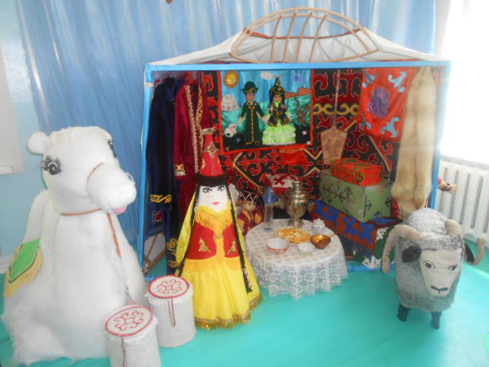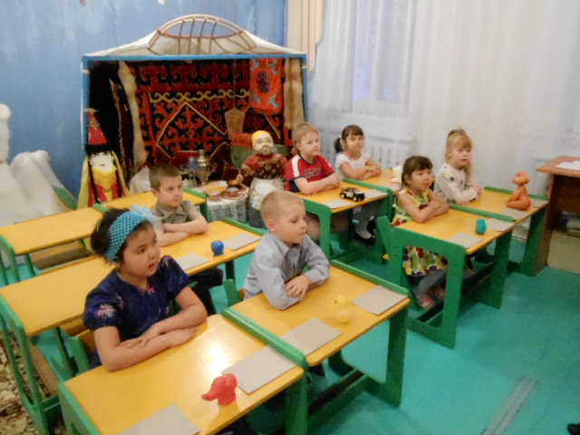

***Музыкальный зал***

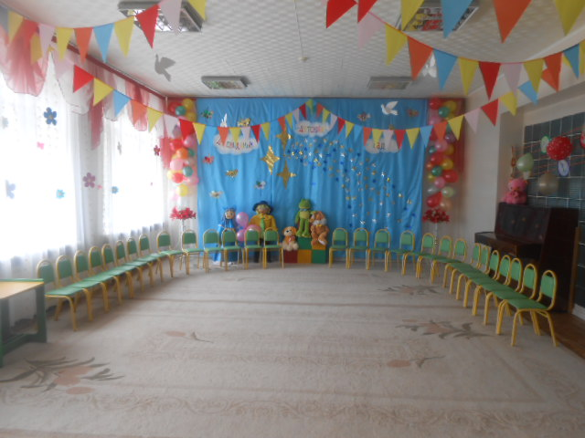

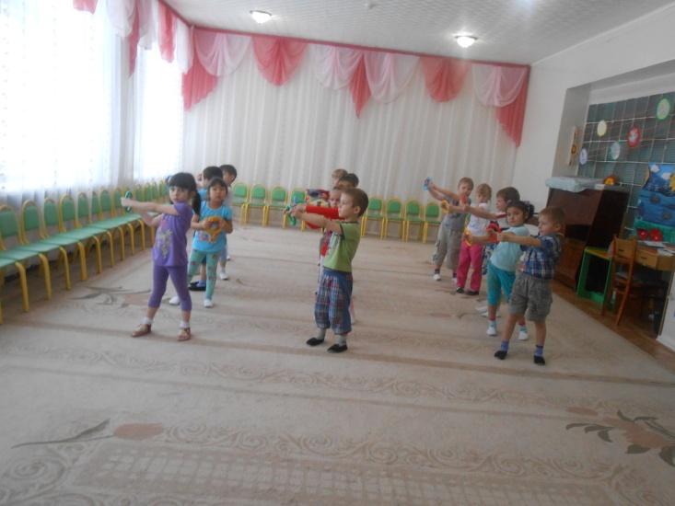

***Методический кабинет***

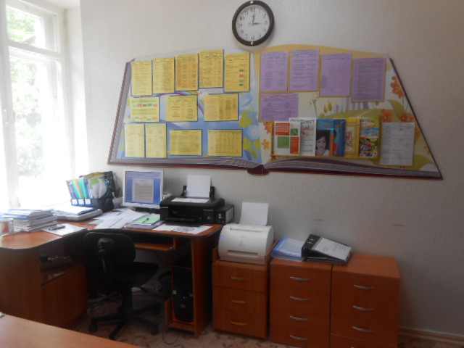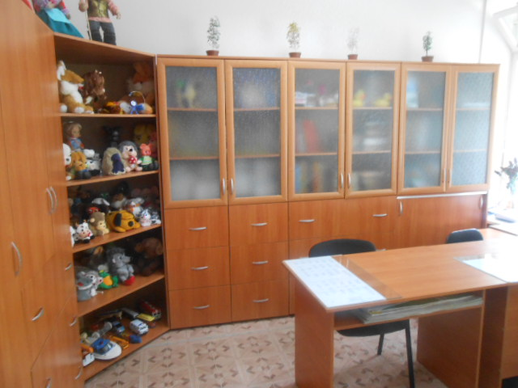

***Медицинский кабинет, процедурный кабинет***

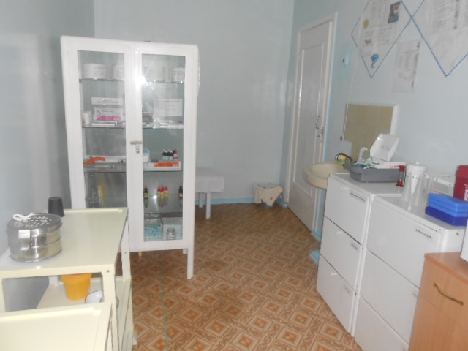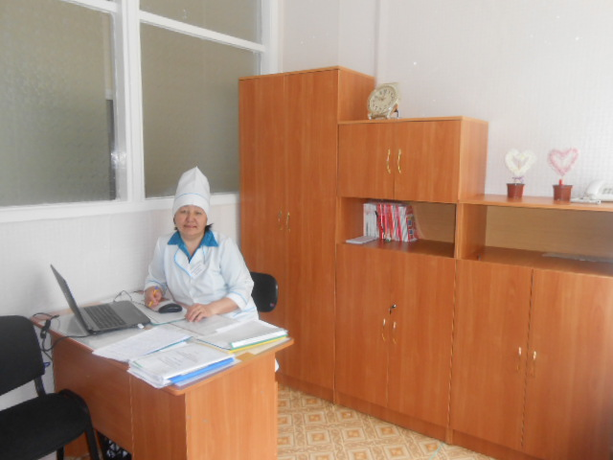

***Пищеблок***

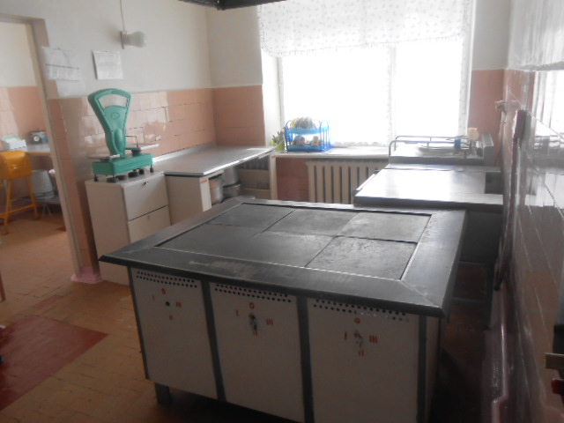

***Спальня***

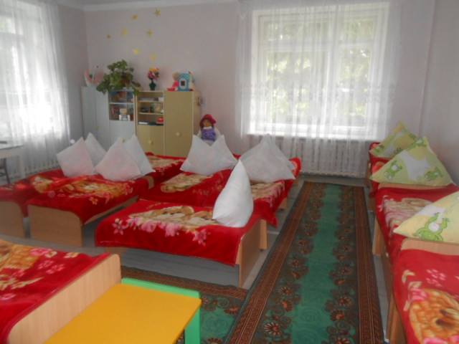

***Групповая***

***комната***

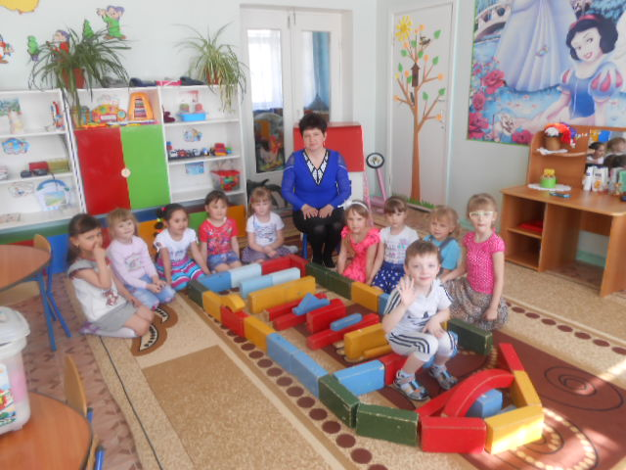

**Выводы:**

* 1. ГККП «Детский сад №6 «Мерей» укомплектован педагогическими кадрами, согласно штатного расписания на 100%. Имеется в наличии перспективный план повышения квалификации и прохождения курсов повышения квалификации педагогических кадров. Все педагоги прошли курсы повышения квалификации. 12 педагогов - 86% имеют образование по специальности «Дошкольное воспитание и обучение»
  2. Созданные в детском саду условия для развития интеллектуального и инновационного потенциала коллектива позволяют полностью обеспечить целостность воспитательно-образовательного процесса и гарантируют разностороннее, полноценное развитие ребенка. Дети с ООП получают психолого-педагогическую поддержку посредством занятий с логопедом и педагогом-психологом. Утверждены индивидуальные учебные планы и индивидуальные программы.

Работа с родителями воспитанников проводится согласно разработанного плана. Родители обучаются педагогическим технологиям сотрудничества со своим ребенком, приемам и методам его воспитания и обучения в условиях семьи и оказания психологической помощи и поддержки.

* 1. В детском саду создана предметно-пространственная развивающая среда, стимулирующая познавательное и речевое развитие детей в различных видах деятельности, способствующая целостному гармоничному развитию ребенка. Воспитательно-образовательный процесс оборудован дидактическим и игровым материалом.

Состояние материально-технической базы соответствует педагогическим требованиям и санитарным нормам.

* 1. Составленная и утвержденная документация обеспечивает реализацию государственного общеобязательного стандарта дошкольного воспитания и обучения.
  2. Уровень сформированности умений и навыков воспитанников соответствует перечню умений и навыков ГОСО ДВО.
  3. Увеличилось количество участников (педагоги и воспитанники) конкурсов международного и республиканского уровней.

**Перспективы развития дошкольной организации**:

**Повышение профессионального уровня педагогов.**

1. Для дальнейшего профессионального роста педагогов продолжать активизировать участие педагогов и воспитанников на оффлайн мероприятиях городского, областного, республиканского и международного уровней.
2. Совершенствование педагогов посредством организации различных педагогических мероприятий и форм работы (педагогический профессионального уровня ринг, мастер-класс стажерские площадки, использование ИКТ- технологий)
3. Обобщение и представление передового педагогического опыта

**Повышение качества образования и воспитания.**

* + 1. Обеспечение условий для совместной деятельности педагогов, детей и родителей, направленной на формирование познавательных и коммуникативно-языковых навыков посредством проектной деятельности (спектакли с участием родителей и детей, интеллектуальные и творческие проекты, конкурсы чтецов)
    2. Внедрять в организацию учебно-воспитательного процесса новые современные инновационные технологии и методики (квест-технологии, ТРИЗ, мнемотехника), позволяющие развивать познавательные и речевые навыки детей.
    3. Вовлечение родителей как волонтеров в воспитательно-образовательный процесс с целью обеспечения открытости обучения и воспитания воспитанников.

Обеспечение условий и организация системы работы по инклюзиву :

* + 1. Повышение уровня психолого-педагогической культуры педагогов и родителей по обучению и воспитанию детей с особыми образовательными потребностями посредством интерактивных форм работы.
    2. Включить в перспективный план прохождение педагогами курсов повышения квалификации по инклюзивному образованию и продолжать проведение педагогом-психологом для педагогов тренингов, мастер-классов по формированию навыков общения с родителями детей с ООП.

Формирование культуры здорового образа жизни воспитанников:

* + 1. Сохранение и укрепление здоровья детей посредством проведения совместных спортивных праздников и досугов, мероприятий с Центром ЗОЖ, нетрадиционных форм работы (спортивно-оздоровительные досуги, газеты, родительские мастерские и т.д

Повышение роли семьи и детского сада в воспитании общечеловеческих ценностей, патриотизма и толерантности.

8. Укрепление материально-технической базы и совершенствование предметно-пространственной развивающей среды

**Руководитель Г.О. Кушерова**